













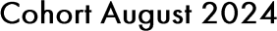

 |  | 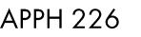 | 

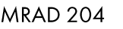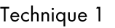



 |  | 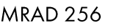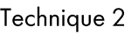 | 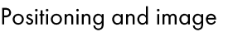
 |  | 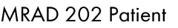


























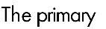





















o o o o

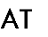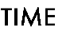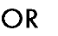





o
o





o

o
o












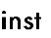




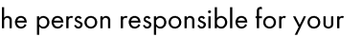o
o o
o
o

o o

o
o
o o









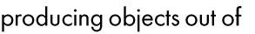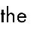











o o o o



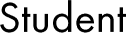




o o









•
•
•
•
•
•
•
•
•
•









































•

•

•
•
•

•









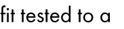














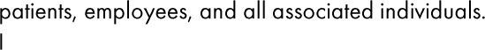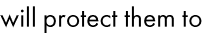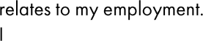 

 






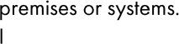




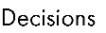



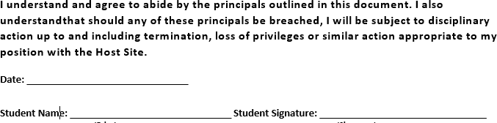

1.

2.

3.

4.

5.

6.

7.














































